巴市一中2015-2016学年第一学期期末考试题
高 三 数学（文） 试卷类型 A

第I卷（选择题 共60分）
一、选择题（5分×12=60分）在每小题给出的四个选项中只有一项正确
1. 设集合，（ ）
． ． ． ．
2. 的共轭复数（ ）
． ． ． ．
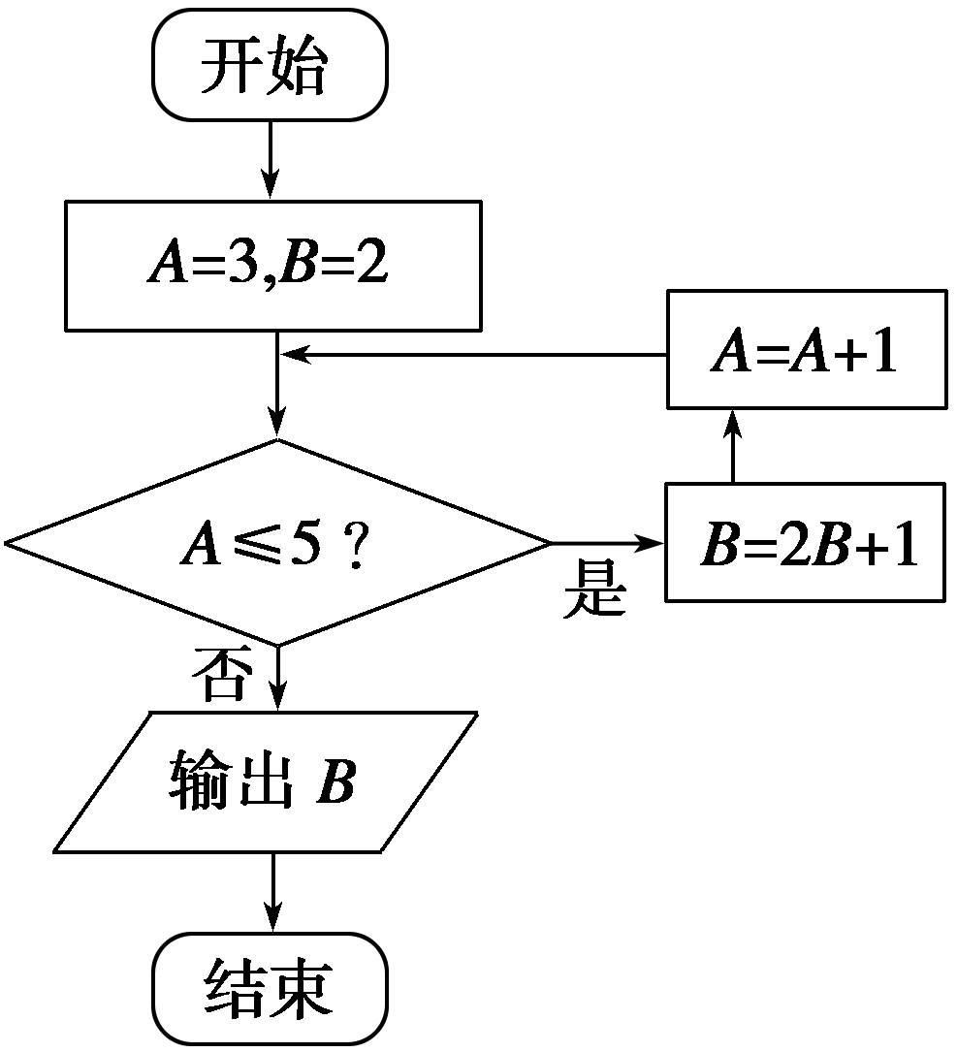
4. 已知△ABC中，，则（ ）
． ． ． ．
5. 某程序的框图如图所示，则运行该程序后输出的值是（ ）
．5 ．11 ．23 ．47
6. 在研究打酣与患心脏病之间的关系中，通过收集数据、整理分析数据得出有99%以上的把握认为“打酣与患心脏病有关”这个结论是成立的．下列说法中正确的是（ ）
 | ． | 100个心脏病患者中至少有99人打酣
 | ． | 1个人患心脏病，则这个人有99%的概率打酣
 | ． | 100个心脏病患者中一定有打酣的人
 | ． | 100个心脏病患者中可能一个打酣的人都没有
7. 设变量满足约束条件：，则$z=x−3y$的最小值（ ）
． ． ． ．
8. 函数在点处的切线方程为（ ）
． ．
． ．
9. 已知等差数列满足，，则它的前10项的和（ ）
． 138 ．135 ．95 ．23
10. 已知正四棱柱中，为中点，则异面直线与所成的角的余弦值为（ ）
． ． ． ．
11. 已知双曲线$\frac{x^{2}}{a^{2}}−\frac{y^{2}}{b^{2}}=1(a>0,b>0)$的一个焦点到一条渐近线的距离等于$\frac{\sqrt{5}}{3}c$（$c$为双曲线的半焦距长），则双曲线的离心率为（ ）
． ． ． ．
12.设直线x=t 与函数 的图像分别交于点M,N,则当达到最小时t的值为（ ）
．1 ． ． ．
出题人: 朱玉平 审题人:
第II卷（非选择题 共90分）
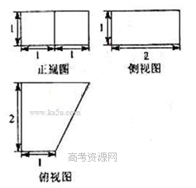
二、填空题（5分×4=20分）将最后结果直接填在横线上.
13.一个几何体的三视图如图所示，则这个几何体的体积为 .
14. 设向量，若向量与向量垂直，则$λ=$ ．
15. 已知正四棱锥的所有顶点都在球上,且侧棱长为,则球的体积为_______________.
16. 在△ABC中，角所对边分别为，，则的最大值为_______________.
三、解答题（12分+12分+12分+12分+12分+10分=70分）
17. （本小题共12分）
已知等差数列满足：，，的前n项和为。
（Ⅰ）求及；
(Ⅱ) 令，证明：对于任意的，数列的前n项和.
18. 本题满分12分）
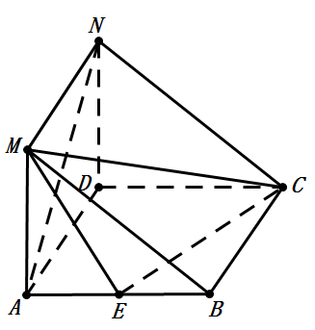
如图，在三棱柱中，侧面侧面,且侧面是菱形，侧面是矩形，是的中点.
⑴求证：；
⑵求三棱锥的体积.

19. 本题满分12分）
某学校为挑选参加地区汉字听写大赛的学生代表，从全校报名的1200人中筛选出300人参加听写比赛，然后按听写比赛成绩择优选取75人再参加诵读比赛.
⑴从参加听写比赛的学生中随机抽取了24名学生的比赛成绩整理成下表：
分数段 | [60,65） | [65,70） | [70，75,） | [75,80） | [80,85） | [85,90）
 | 1 | 2 | 6 | 9 | 4 | 1 | 1
请你根据该样本数据估计进入诵读比赛的分数线大约是多少？
⑵若学校决定，从诵读比赛的女生的前4名和男生的前两名中挑选两名学生作为代表队队长，请你求出队长恰好为一男一女的概率.
20. 本题满分12分）
已知抛物线的焦点与椭圆的右焦点重合.
⑴求抛物线的方程；
⑵过焦点作互相垂直的两条直线分别交抛物线于和，求四边形的面积的最小值及最小值时对应的两条直线方程.

21. （本小题满分12分）
已知函数
（Ⅰ）当时，求函数的单调区间；
（Ⅱ）若，回答下面两个问题：
（ⅰ）若函数的图象在公共点处有相同的切线，求实数的值；
（ⅱ）若且函数的图象有两个不同的交点，过线段的中点作轴的垂线分别与的图象交于两点，以为切点作的切线，以为切点作的切线，是否存在实数，使得 ，若存在，求出值，若不存在，请说明理由．

请从下面所给的22、23二题中选定一题作答，并用2B铅笔在答题卡上将所选题目对应的题号方框涂黑，按所涂题号进行评分；不涂、多涂均按所答第一题评分；多答按所答第一题评分。
22．（本小题满分10分）选修4-4：坐标系与参数方程
在直角坐标系中，以为极点轴正半轴为极轴建立坐标系，直线的参数方程为为参数），曲线的方程为，若线段的中点始终在上。
（Ⅰ）求动点的轨迹的极坐标方程；
（Ⅱ）直线与曲线交于两点，若求实数的取值范围。
23.（本小题满分10分）选修4-5：不等式选讲
已知正实数及函数.
（Ⅰ）当时，解不等式；
（Ⅱ）若且不等式对任意实数都成立，
求证：

